**Отчет**

**о проведенных мероприятиях по профилактике детского дорожно-транспортного травматизма в МАДОУ «Детский сад №111 «Дашенька»**

**в 2021-2022 учебном году.**

Проблема дорожно-транспортного травматизма в нашей стране в настоящее время стоит очень остро. Условия современного дорожного движения сложные, поэтому очень высокие требования предъявляются ко всем его участникам, которые должны быть максимально внимательными и предупредительными друг к другу.

Улица для ребенка — это яркий мир, полный разнообразных, привлекательных для него явлений, насыщенный интересными событиями, участниками которых может стать и сам ребёнок. А здесь как раз и подстерегает его опасность. Приводят к этому элементарное незнание правил дорожного движения и безучастное отношение взрослых к поведению детей на проезжей части. Поэтому обучение правилам дорожного движения в детском саду — это жизненная необходимость, поэтому различные мероприятия по ПДД всегда актуальны в учреждениях дошкольного образования. В детском саду ребёнок не только осваивает элементарные правила дорожного движения, но и учиться важнейшим правилам безопасного поведения на дороге. Изучение Правил дорожного движения существенно расширяет возможность воспитания грамотного пешехода и позволяет значительно уменьшить дорожно-транспортный травматизм среди детей.

В течении года, согласно плана мероприятий по предупреждению детского дорожно-транспортного травматизма, с дошкольниками проводятся разнообразные мероприятия на закрепление правил поведения на дороге в игровой форме. Детям доступно и понятно, когда они сами становятся участниками ролевой игры с большими модулями и создают разнообразные ситуации на дорогах.

8 августа 2022 года в нашем детском саду нашем детском саду прошло мероприятие по ПДД «Путешествие в страну Светофория». Целью мероприятия было закрепление умения по использованию правил дорожного движения в различных практических ситуациях; умения правильно вести себя на дороге. Любой ребёнок быстрее поймёт и усвоит ПДД, преподнесённые не только в обыкновенной беседе, викторине, игре и просмотре мультфильмов по ПДД . А также детям очень близки подвижные формы игр, эстафеты, посвящённые безопасности движения. Здесь ребёнок не только хорошо запомнит и усвоит ПДД, но и к тому же поймёт, где и когда можно безопасно и весело играть. В игровой форме дошкольники закрепили знания о правилах дорожного движения, отгадывали загадки о дорожных знаках, играли в игры «Скажи правильно», «Три сигнала светофора», «Воробышки и автомобиль», отвечали на вопросы в игре «Разрешается – запрещается», расширили свои представления о правилах поведения на улице.

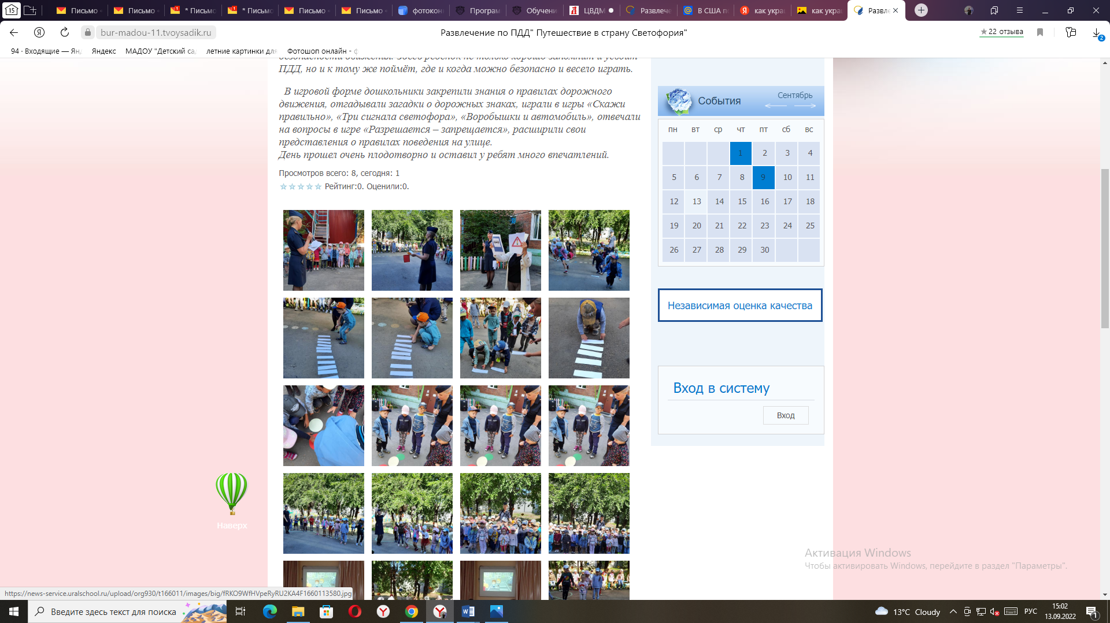

В рамках профилактических мероприятий «Декада дорожной безопасности!», посвященной вопросам обеспечения безопасности детей на дорогах, в детском саду был организован и проведен комплекс мероприятий, направленных на совершенствование профилактической работы с воспитанниками и родителями (законными представителями).

Для проведения данных профилактических мероприятий творческой группой педагогов ДОУ был разработан план проведения мероприятий с детьми и родителями.

В методическом кабинете был пополнен новым материалом уголок для педагогов по ознакомлению дошкольников и их родителей по ПДД, а также даны методические рекомендации по проведению профилактических мероприятий «Декада дорожной безопасности!». Педагогам оказана индивидуальная помощь в подготовке и проведении мероприятий.

На педагогическом часе освящен вопрос «Состояние работы по предупреждению детского дорожно-транспортного травматизма».

В рамках «Декады детской дорожной безопасности» с детьми были проведены мероприятия на данную тематику (тематические беседы о правилах дорожного движения: «Правила поведения на дороге, в транспорте, на улице», «Чтобы не случилось беды», «Безопасность на улице» и др.. Прочитаны литературные произведения Дружинина М. «Наш друг светофор»; «Правила поведения на улице»; «Правила езды на велосипеде»; рассматривание иллюстраций; сюжетно — ролевые и подвижные игры, просмотрены презентации «Дорожные знаки», «Транспортные средства», «История правил дорожного движения», просмотрены мультфильмы).

Дети играли в настольные, дидактические игры: «Дорожные знаки», «Ситуации на дорогах», «Вопрос-ответ», «Собери знак». Устраивали подвижные и сюжетно — ролевые игры: «Найди свой знак», «Сигналы светофора», «Воробушки и автомобиль». Устраивали обсуждения с детьми конкретных ситуаций на дороге, по наглядному и словесному материалу и выявляли правильные безопасные действия детей.

Педагогами была оформлена интересная выставка детского творчества «Внимание, опасная дорога!». Ежедневно проводятся «Минутки безопасности».

С детьми старшей смешанной дошкольной группы была проведена викторина «Знатоки правил дорожного движения».

В группах в соответствии с возрастными особенностями детей были обновлены и дополнены уголки по изучению правил дорожного движения.

Как мы знаем, пример взрослого, вовремя сделанное им замечание о том, как вести себя на улице, может сохранить ребенку здоровье, а самое главное -жизнь. Поэтому особое внимание мы уделяем работе с родителями

В детском саду использовались различные формы взаимодействия с родителями: регулярно оформлялись наглядно-информационные материалы в информационных уголках, разработаны памятки для родителей, буклеты по ознакомлению родителей с соблюдением ПДД, проводились консультации и индивидуальные беседы на темы: «Родителям о безопасности дорожного движения», «Улица полна неожиданностей», «Дорожная азбука для родителей». Совместно с родителями организован проект «Главная дорога».

Воспитатели старались донести до каждого ребёнка понимание того, что каждый участник дорожного движения, и взрослый, и ребёнок, обязан выполнять установленные правила, а так же формировали у детей необходимые представления, умения и навыки безопасного поведения на улицах и дорогах.

Акция «Внимание дети».

В целях активизации работы по предупреждению детского дорожно-транспортного травматизма и предупреждения дорожно-транспортных происшествий в детском саду проходит акция «Внимание — дети!»

В старшей дошкольной группе в период были проведены общие и индивидуальные беседы с сопровождением наглядных пособий по темам: «Транспортные средства», «Безопасная улица», «Правила пешехода», «Правила поведения в транспорте», «Моя дорожная грамота», «О чём говорят дорожные знаки» и другие. В ходе бесед дети вспоминали, кого называют водителем, пешеходом и пассажиром, проговаривали такие понятия, как «проезжая часть», «пешеходный переход», «тротуар».

В дидактических играх: «Найди нужный знак», «Путешествие на транспорте», «Дорожное лото» дети закрепляли знания о дорожных знаках и их классификации, правила безопасного поведения на улицах и в транспорте, правила перехода перекрёстка, регулируемого светофором. Также воспитатель пригласила воспитанников на виртуальную экскурсию по оживленным улицам, где ребята в форме интерактива не только закрепили уже знакомые, но и познакомились с новыми правилами. Во время викторины они смогли правильно ответить на все каверзные вопросы.

Во время прогулок по территории детского сада дети овладели практическими навыками пешеходов. Интересной и эффективной формой работы стала организация подвижных игр.

С целью закрепления знаний детей по ПДД, развития творческой активности детей, логического мышления, внимательности, воспитания культуры безопасного поведения детей на дороге и в общественных  местах была организована продуктивная деятельность  «У светофора нет выходных», во время которой ребята смастерили из застывающего пластилина светофоры, которые пополнили развивающую среду в уголке ПДД.      Благодаря проводимым мероприятиям у детей расширяются знания правил дорожного движения, умение регулировать поведение в соответствии с различными ситуациями.

В детском саду систематически организовываются мероприятия с детьми, педагогами и родителями по профилактике детского дорожно-транспортного травматизма. Проводится плодотворная, просветительская работа в данном направлении.

Ст. воспитатель МАДОУ «Детский сад №111 «Дашенька» Е.В.Черкасова